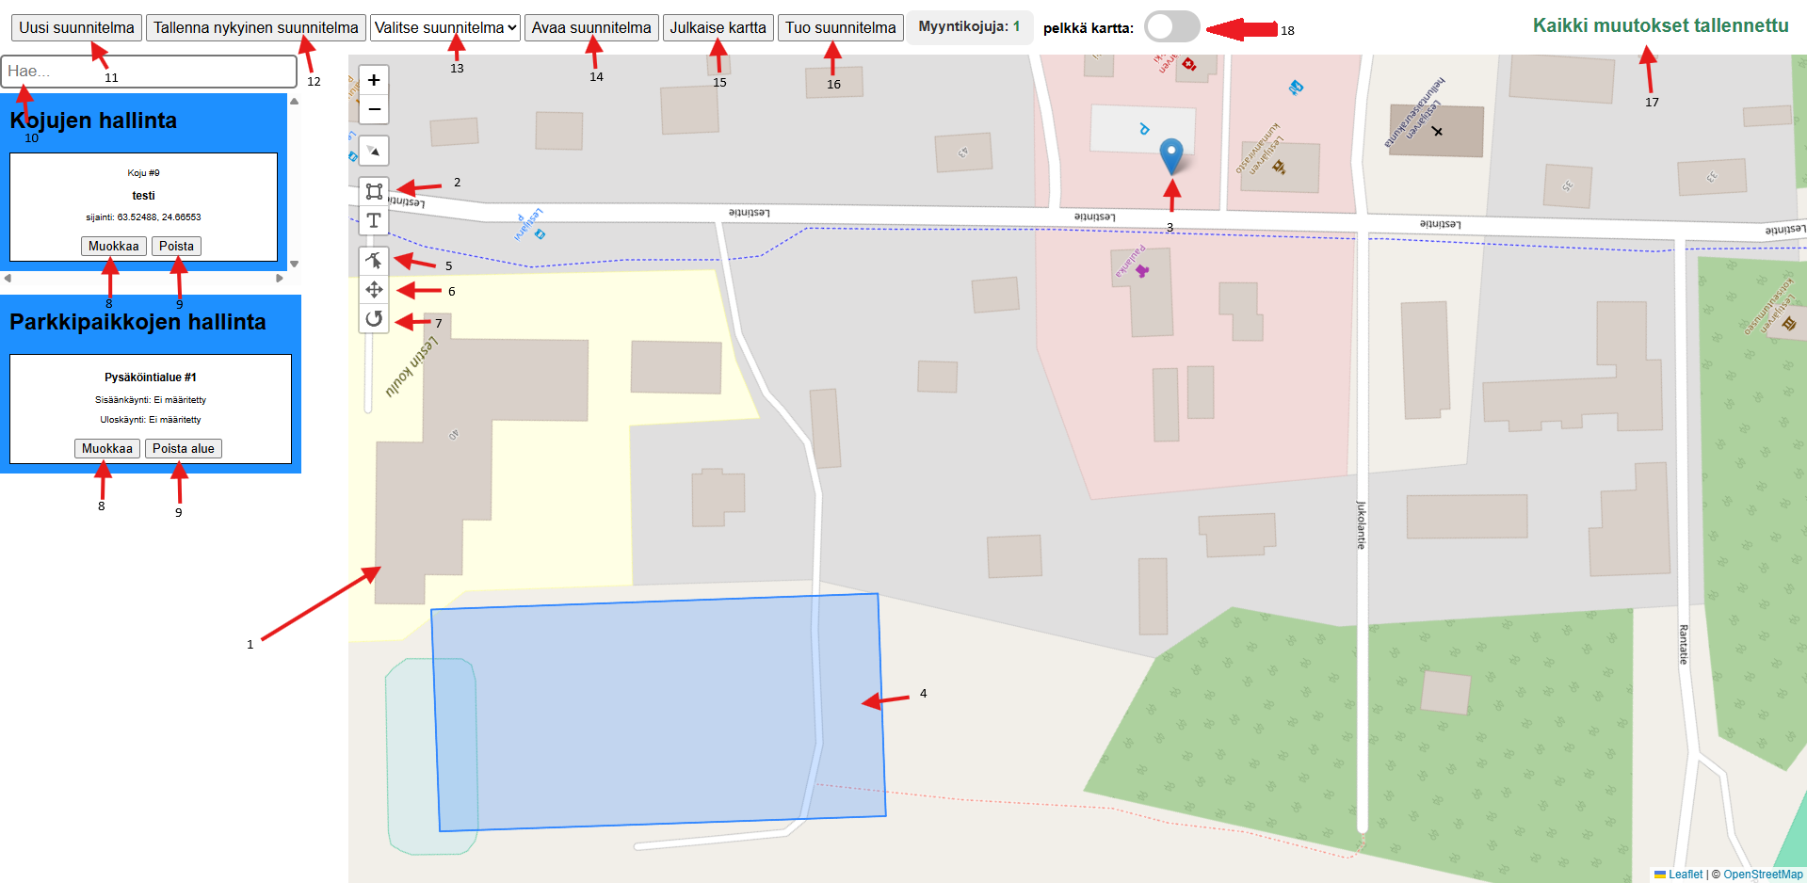
- kartta. voit painaa mistä kohtaa tahansa kartalla ja se luo uuden kojun ja tekee samalla merkinnän kartan viereen ”kojujen hallinta” osuuteen luoden samalla jokaiselle kojulle oman numeron yhdestä eteenpäin.
- tästä voit luoda ”parkkialueita” eli merkattuja nelikulmioita #4. tehdyt parkki alueet ilmestyvät samalla tavalla kuin kojuilla tuonne kartan viereen ”parkkipaikkojen hallinta osuuteen”.
- luodun kojun merkki kartalla.
- luotu parkkialue eli merkattu nelikulmio.
- parkkialueen muokkaus mistä voit muokata parkkialueen reunoja.
- tästä voit liikuttaa parkkialueita että kojuja eri kohdille karttaa.
- tästä voit käännellä parkkialueita halutessasi.
- tästä voit muokata kojujen ja parkkipaikkojen tietoja.
- tästä voit poistaa kojuja ja parkkipaikkoja tarvittaessa
- tästä voit hakea kojuista tietyllä nimellä tai numerolla.
- tästä aloitat uuden suunnitelman. jos sinulla oli kartalla jo jotain tämä tyhjentää kartan mutta myös tallentaa muutoksesi. painamalla tästä sinulta kysytään uuden suunnitelman nimeä jolla voit myöhemmin löytää sen.
- tallentaa nykyisen suunnitelman. jos olit jo aloittanut muokkaamisen ennen uuden suunnitelman luontia kysyy sekin suunnitelmalle nimeä jonka jälkeen se vain tallentaa muokkauksesi sille suunnitelmalle millä juuri olet.
- automaattisesti hakee suunnitelmia luodusta ”suunnitelmat” kansiosta jonne suunnitelmat tallentuvat. tarvitset tähän tietyn valinnan käyttääksesi kohtia 14 ja 15
- avaa valitsemasi suunnitelman eli tuo sen suunnitelman tiedot kartalle näkyviin jonka jälkeen olet muokkaamassa sitä suunnitelmaa.
- ohjelman mukana pitäisi olla mukana qrkoodi joka vie nettisivulle missä ei ole mitään muokkaus oikeuksia mutta mahdollisuus katsoa kartan kojuja ja parkkialueita vapaasti. jos qrkoodia ei ole kenelläkään pistä sähköposti viestiä: tuikkamatias@gmail.com
- jos sinulla on jo jokin suunnitelma esim. jonkun toisen tekemä jota haluat katsoa voit hakea sen koneesi tiedostoista tätä kautta. tiedoston pitää olla muotoa .json
- sovelluksessa on myös automaattinen tallennus ominaisuus joka tallentaa muutoksesi pienellä viiveellä aina kun teet jotain muokkauksia.
- tästä painamalla kartta suurentuu koko suurentuu isommalle ja kojujen- ja parkkipaikkojen hallinta katoaa.

lisätietoja:
sovellus tekee mukanaan ”suunnitelmat” kansion mutta myös ”varmuuskopiot” kansion joka luo varmuuskopion tekemistäsi suunnitelmista joka kerta kun poistut sovelluksesta.

